Отчет по лабораторной работе 1

Гурбангельдиев М.Г. НФИ-03-18

Содержание

# Цель работы

Подготовить отчёт по лабораторной работе, а также познакомиться с основными возможностями разметки Markdown.

# Задание

1. Онакомиться с основными командами git
2. Выполнить отчёт в виде markdown

# Выполнение лабораторной работы

## Знакомство с git

### Теоретические сведения

Git — одна из распределенных систем контроля версий.

GitHub — один из сервисов для использования системы контроля версий Git.

repository — некоторое хранилище файлов, ссылок на изменения в файлах commit — отслеживание изменений, сохраняет разницу в изменениях HEAD — (специальный указатель) символическая ссылка на последние изменения. Примечание: Не обязательно ссылается на commit. Может указывать на ветвь. Состояние — «Detached HEAD» HEAD используется репозиторием для определения того, что выбрано с помощью checkout. Обратите внимание на это различие: «head» (в нижнем регистре) относится к любому из названных заголовков в хранилище; «HEAD» (верхний регистр) относится исключительно к текущему активному заголовку(ссылке). Это различие часто используется в документации Git. HEAD может указывать на именованную вершину какой-либо ветки или на commit. Объекты Git. Четыре типа объектов: Blob, Tree, Commit и References. Ветвь определяется не в самом Git, а наследуется от операционной и файловой систем. Более подробно об объектах Git вы можете прочитать в документации.

git сервисы — сервисы предоставляющие услуги для пользователей git.

Основные команды:

-git init

-git add

-git status

-git commit

-git clone

### Выполнение работы

1. Создание аккаунта на github.com Аккаунт был ранее создан в рамках прошлых курсов.
2. Сгенерировал ssh ключ и разместил его. 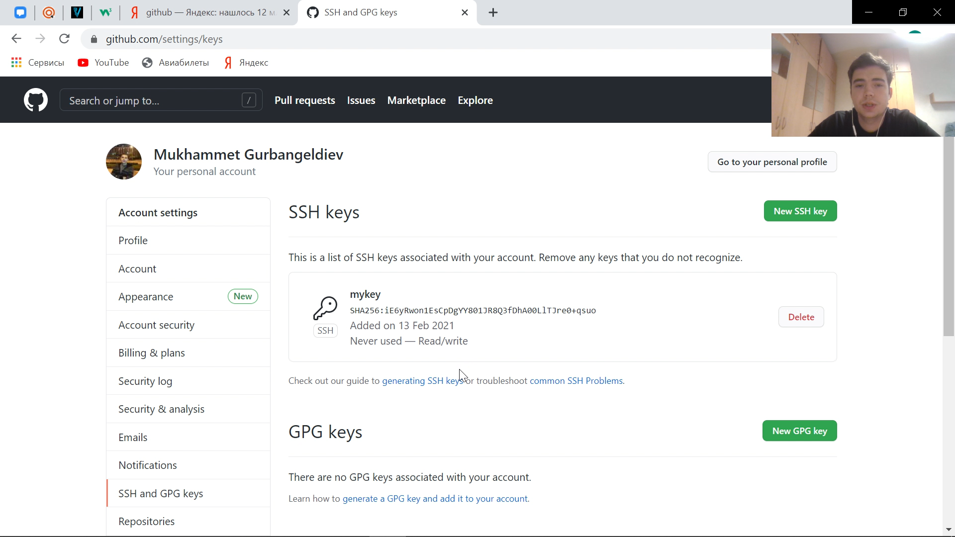

3)Чтобы создать git репозиторий из этого каталога, выполнил команду git init 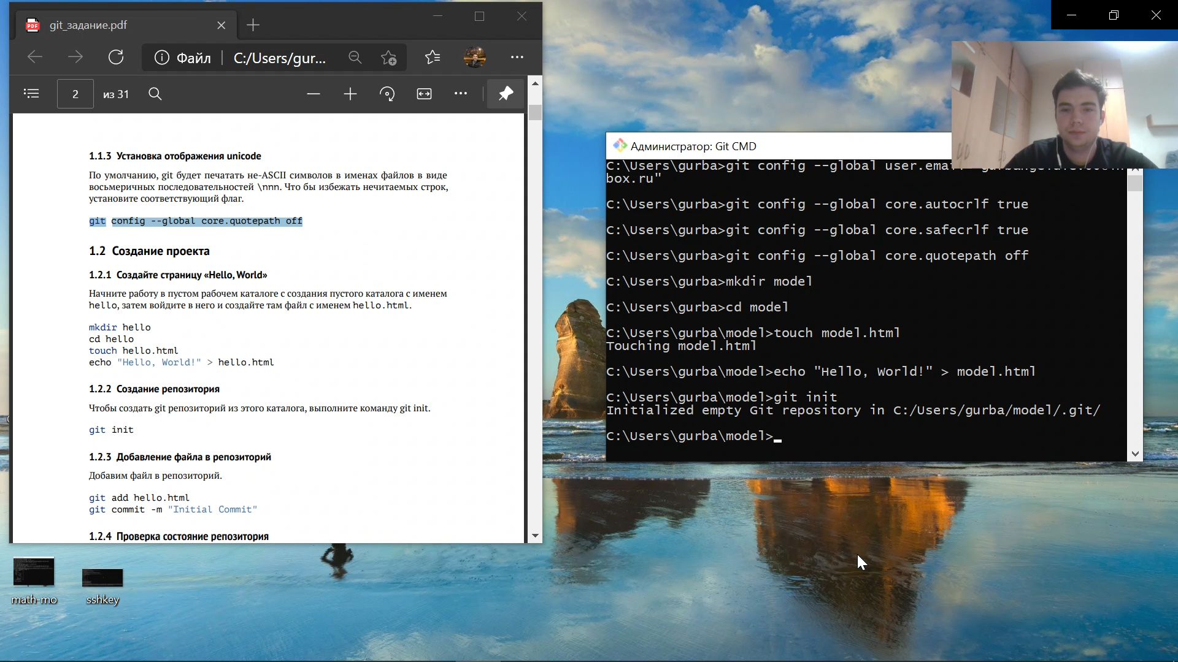

1. Выполняем команду git чтобы проиндексировать изменения. И проверяем состояние 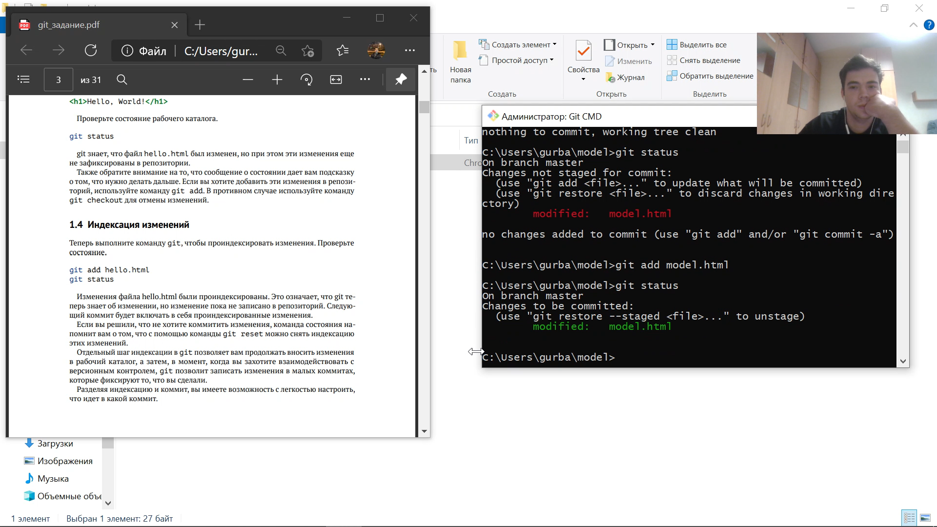
2. Добавляем стандартные теги страницы 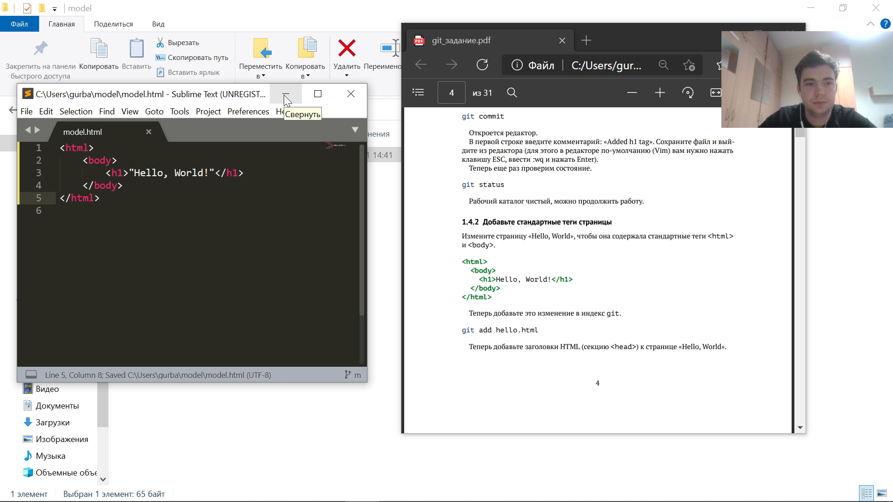
3. Получаем историю произведенных изменений 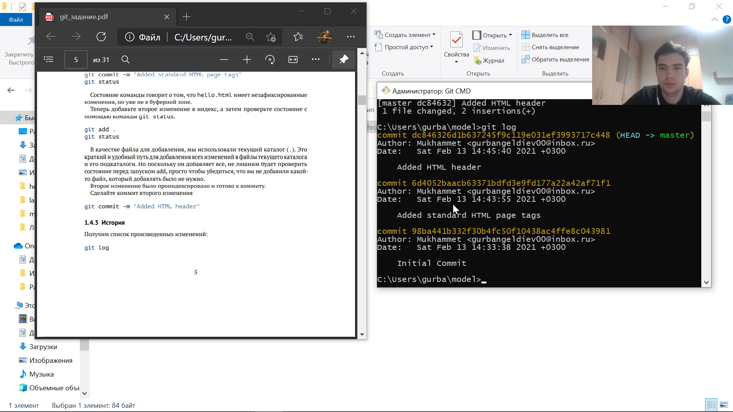
4. Выполняем сброс буферной зоны 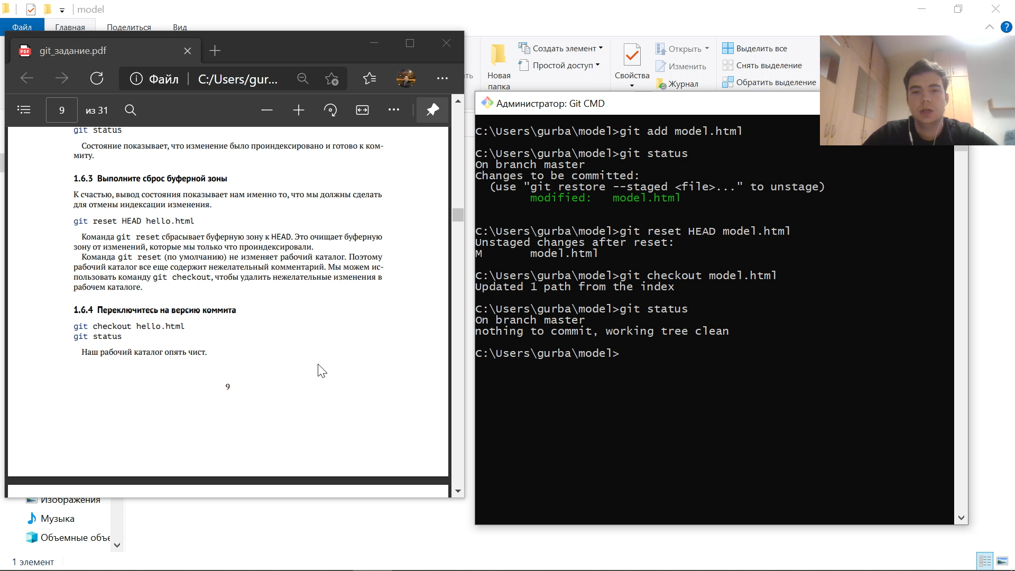

8)Изменить файл и сделать коммит 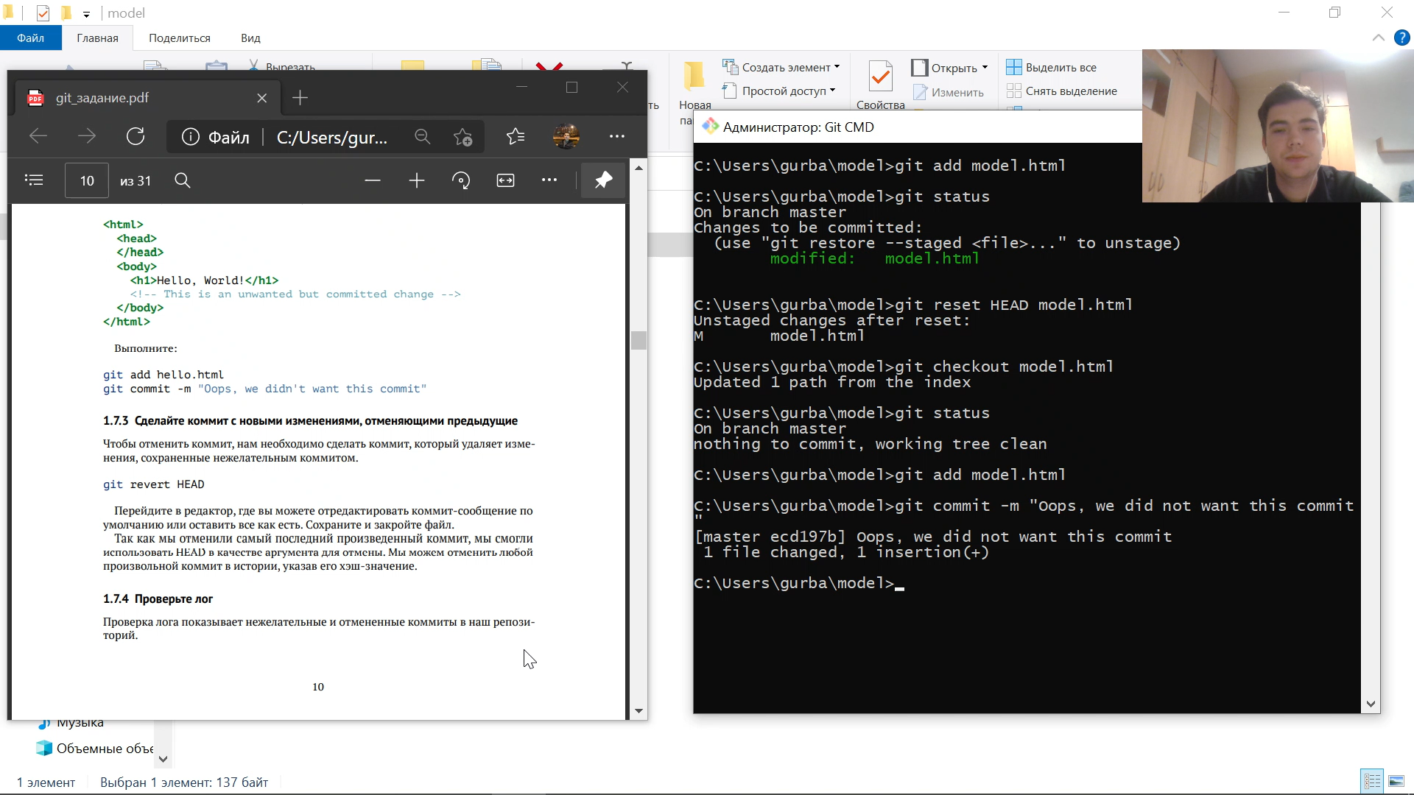

# Выводы

Я научился работать с git и разметкой markdown